Tabla de clientes.
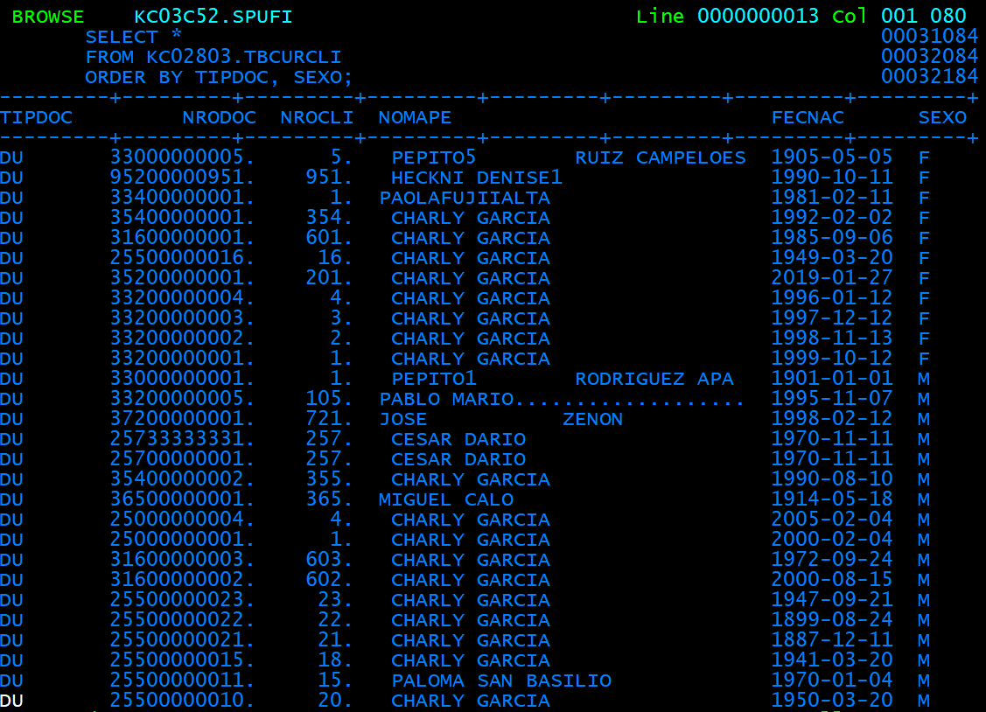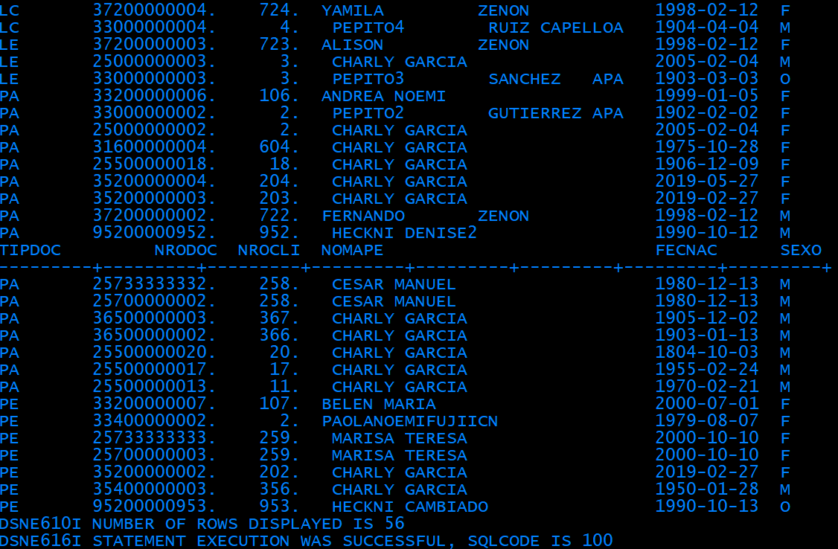 Resultado del corte de control por TIPO DE DOCUMENTO y SEXO.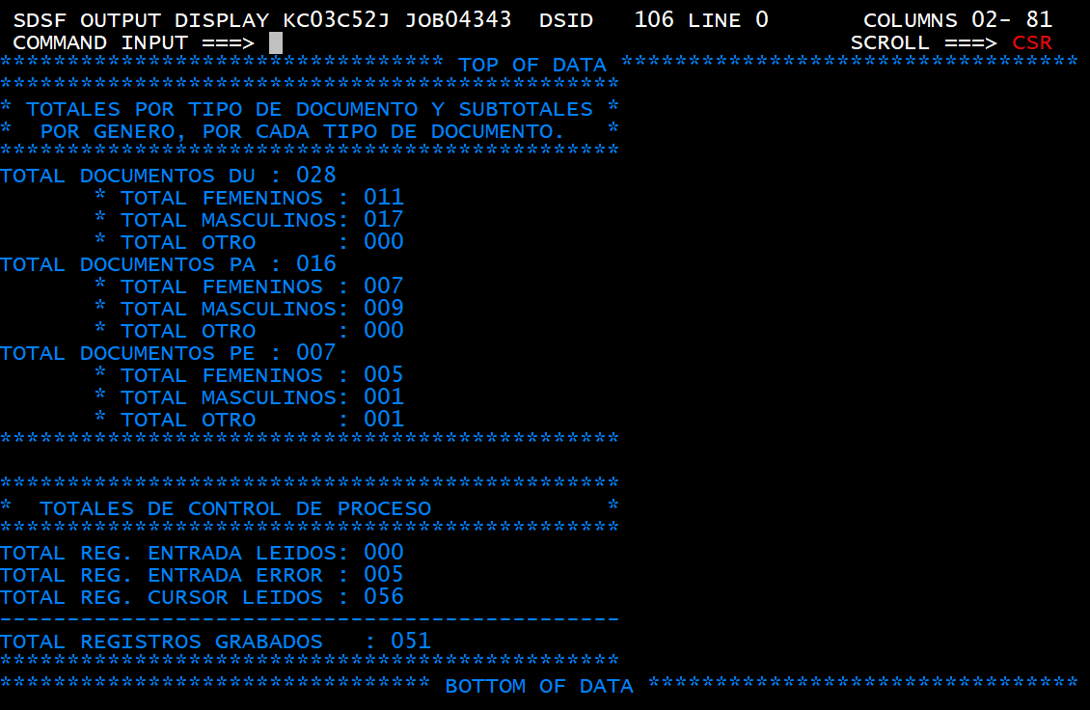
Fuentes:

Programa : EXAMEN1
JOB : JEXAMEN1
Lee un cursor que me trae todos los clientes de la tabla de Clientes, ordenados por tipo de documento y genero. Hace un corte doble de control: por cada tipo de documento, contabiliza cuantos géneros de cada tipo conforman el total. Y graba un listado con los registros que fueron procesados.

